**Сопроводительные материалы для обучающихся**

**Задание 1**

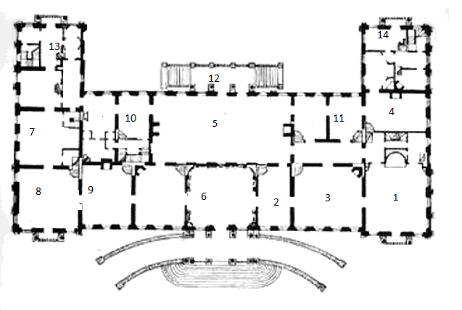

**Задание 2**

*Ломберные (карточные) столы* – *главные элементы мебельного убранства, выполненные в XVIII веке французскими и русскими мастерами в технике наборного дерева.*

Первый ломберный столик был сконструирован в XVI веке, его родиной стала Испания. Тогда имела популярность карточная игра «Ломбер», от нее и пошло название этого предмета мебели. Отличительной особенностью ломберных столов является наличие тканевого покрытия, оно необходимо для того, чтобы карты не скользили по столешнице. Поверхность столешницы обивалась шерстяной тканью, предпочтение отдавалось приятному для глаз зеленому цвету. Также на такой ткани было удобно писать мелом.

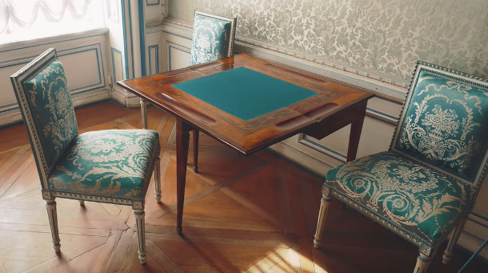

**Задание 4**

**Теорема Вариньона**

Четырехугольник, образованный путем последовательного соединения середин сторон выпуклого четырехугольника, является параллелограммом, и его площадь равна половине площади данного четырехугольника.

**Следствие 1.** Параллелограмм Вариньона является ромбом тогда и только тогда, когда в исходном четырехугольнике диагонали равны и бимедианы перпендикулярны.

**Бимедианы** – это отрезки, соединяющие середины противоположных сторон.

**Задание 6**

Танцевальный зал – самый большой парадный зал дворца музея-усадьбы «Кусково». Он был создан во второй половине 18 века. Кроме зеркал, живописного плафона, осветительных приборов и сверкающей позолоты, его украшает наборный паркет. Рисунок паркета – шпаргалка для танцующих. Круги по масштабу совпадают с шагом взрослого человека.

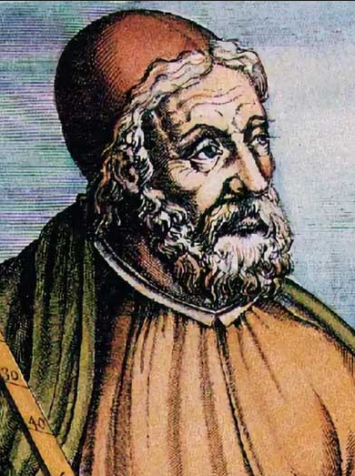**Теорема Птолемея**. Произведение диагоналей вписанного четырехугольника равно сумме произведений противоположных сторон.

